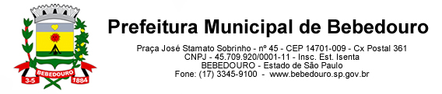
Bebedouro, Capital Nacional da Laranja, 29 de maio de 2025
OEP/170/2025

Senhor Presidente:

Em resposta ao Requerimento nº 57/2025 de autoria do vereador Léo Munhoz, que nos fora enviado, bem como à Sra. Elaine Lucas de Souza, encaminhamos as informações exaradas pelo Departamento de Recursos Humanos.

Atenciosamente.

Lucas Gibin Seren
Prefeito Municipal

À Sua Excelência o Senhor
Artur Ernesto Henrique
Presidente da Câmara Municipal de Bebedouro
Bebedouro-SP.

